Магнитное поле в вакууме
1. Магнитное поле. Вектор магнитной индукции. Закон Ампера.
2. Закон Био – Савара – Лапласа и его применение для расчета магнитных полей.
3. Магнитное поле движущегося электрического заряда.
4. Взаимодействие проводников с токами. Единица силы тока 1А. Электродинамическая постоянная.

1) Подобно тому, как в пространстве, окружающем электрические заряды, возникает электрическое поле с определенными физическими свойствами, так и в пространстве, окружающем проводники с электрическими токами (движущимися электрическими зарядами), возникает особого вида поле, называемое магнитным полем.
1820 г – Эрстед исследует действие электрического тока на магнитную стрелку. Магнитная стрелка поворачивается вблизи проводника с током в ту или иную сторону в зависимости от направления электрического тока в проводнике.
- Ампер изучал взаимодействие электрических токов между собой и электрических токов и магнитов.
Схема 1 опыта: контур с током помещается вблизи магнита. Контур с помощью безынерционных ртутных контактов присоединяется к источнику тока. В поле магнитная рамка поворачивается в зависимости от расположения полюсов магнита и от направления тока в ту или иную сторону.
То есть не только ток действует на магнитную стрелку (магнит), но и магниты оказывают действие на электрический ток.
2 опыт – изучалось взаимодействие токов между собой. Два параллельных провода, по которым текут токи одного направления, притягиваются.
Таким образом, вокруг проводников с токами возникает поле, осуществляющее взаимодействие проводников между собой или проводников и магнитов.
Магнитное поле порождается только движущимися зарядами и коазывает воздействие только на движущиеся заряды.
Для изучения свойств магнитного поля воспользуемся его действием на замкнутый плоский контур (рамку с токами). Размеры этого контура должны быть малыми по сравнению с расстоянием до тех проводников, по которым текут токи, создающие магнитное поле (пробный контур). Факт определенной ориентации рамки с током в магнитном поле указывает на направленность самого магнитного поля.

За направление магнитного поля в месте расположения рамки принимают то направление, вдоль которого расположится положительная нормаль к плоскости рамки. Таким образом по ориентации рамки в каждой точке поля можно однозначно определить его направление.
Если вывести рамку из состояния равновесия, то есть повернуть рамку так, чтобы угол α между n и направлением поля был ≠ 0, то на рамку с током будет действовать вращающий момент, стремящийся повернуть ее так, чтобы α = 0. Чем больше α, тем больше вращающий момент М.
М → min если α = 0 и М → max при α = π/2.
Величина IMI определяется величиной тока в контуре и не зависит от формы контура. Кроме того, IMI = f(s), где s – площадь, охватываемая контуром с током. Таким образом, действие магнитного поля на плоский контур определяется величиной p_{m} = Js – магнитный момент контура (p_{э} = qe).
n – единичный вектор положительной нормали.
На пробные контуры, отличающиеся значением p_{m}, действуют в данной точке поля разные М_{max}, при этом 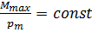 - и является количественной характеристикой магнитного поля В.
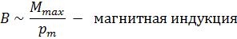
Это векторная величина, направление которой определяется равновесным направлением положительной нормали к пробному контуру.
Поле вектора В можно представить с помощью линий магнитной индукции.
[B] = 1 Тл (СГС_{м} 1 Гс = 10-⁴ Тл)
принцип суперпозиции магнитных полей:
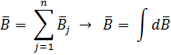
- магнитная индукция j – того источника магнитного поля.
Величину индукции магнитного поля можно определить и по действию магнитного поля на элемент тока - jdl -, помещенных в данную точку поля.
При внесении элемента тока в магнитное поле на него действует сила dF. В различных точках поля она будет разной и зависит от величины тока j.
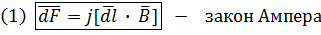
- количественная характеристика магнитного поля (вектор магнитной индукции)
из (1) следует:
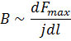
причем образуют

2) Закон Био – Савара – Лапласа.
В 1920 г Био и Савар установили что во всех случаях B ~ J, B = f(r). Лаплас, проанализировав экспериментальные данные, нашел, что индукция магнитного поля любого тока может быть вычислена как векторная сумма (суперпозиция) индукций магнитных полей, создаваемых отдельными элементарными участками тока.

Для элемента тока длины dl:
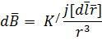
K/ - зависит от выбора системы единиц
- радиус – вектор точки поля, проведенный от элемента в ту точку, в которой находится .
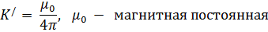

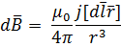
а) поле прямолинейного проводника с током.
Имеется бесконечно длинный прямолинейный проводник, по которому течет ток. Найдем значение в точке А, находящейся на расстоянии r₀ от проводника.

Каким бы ни было r₀ (если оно конечно), проводник с током нельзя считать элементом тока. Поэтому для определения нельзя прямо применить закон Био – Савара – Лапласа ко всему току.
Воспользуемся интегрально – дифференциальным методом, основанным на принципе суперпозиции:

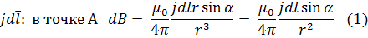
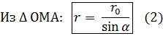
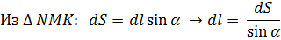
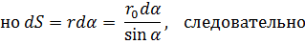
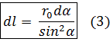
Подставим (2), (3) в (1):
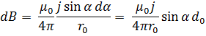
все направлены перпендикулярно рис. Поэтому:
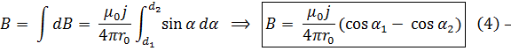
поле прямолинейного проводника с током.
В случае бесконечно длинного проводника $α_{1}→∞,α_{2}→π$. Из (4) получаем
$B=\frac{μ_{0}i}{2{πr}_{0}}$(5)

б) магнитное поле кругового тока.
Рассмотрим элементарный круговой контур, размеры которого малы по сравнению с расстояниями, на которых рассматривается магнитное поле, создаваемое им.

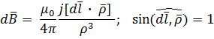
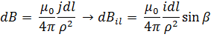
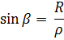
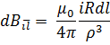
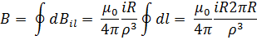
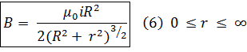
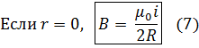
Пусть $r\text{>>}R$, тогда $ρ≈r$ и $B=\frac{μ_{0}{iπR}^{2}}{2{πr}^{3}}=\frac{μ_{0}\text{iS}}{2{πr}^{3}}=\frac{μ_{0}\text{pm}}{2{πr}^{3}};$ $\overset{}{B}↑↑{\overset{}{P}}_{B}$
в) Магнитное поле соленоида. Соленоид состоит из провода, намотанного на цилиндрическую поверхность. Если витки расположены вплотную, то соленоид эквивалентен системе круговых токов одинаковых радиусов, имеющих общую ось. Отсюда, магнитная индукция такой системы может быть получена суммированием векторов магнитной индукции отдельных витков:
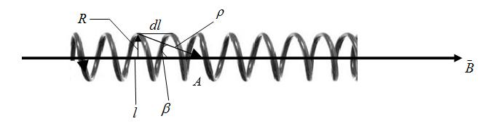

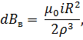
если n – число витков, приходящихся на единицу длины, то на элементе соленоида dl будет ndl витков и полная индукция, создаваемая участком соленоида dl в некоторой точке А, лежащей на его оси:
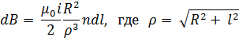
следовательно
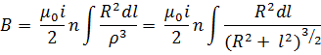
найдем 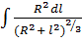 ; для этого сделаем замену переменной:
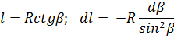
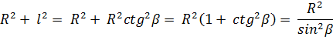
$$\int{\frac{R^{2}\text{dl}}{(R^{2}+l^{2})^{\frac{3}{2}}}=−\int{}\frac{R^{2}\text{Rd}β{\text{sin}}^{3}β}{{\text{sin}}^{2}{βR}^{3}}=−\int{dβ{\text{sin}}^{3}β}}$$
тогда
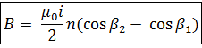
для бесконечно длинного соленоида
Таким образом, для всякого соленоида конечной длины индукция магнитного поля будет меньше, чем для бесконечно длинного соленоида.
Для соленоида конечной длины наибольшее значение имеет индукция магнитного поля в центре, то есть в точке, равноудаленной от его концов.

3) Магнитное поле движущегося заряда и его зависимость от выбора системы отсчета.
Магнитное поле создается электрическими токами. Электрический ток связан с существованием дрейфовой скорости электрических зарядов . Как вычислить магнитное поле, создаваемое одним зарядом?
Пусть имеется элемент тока , тогда в любой точке он создает поле .

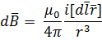
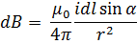
Ток представляет собой движение системы зарядов:
j – плотность тока;
s – площадь поперечного сечения проводника
q – величина заряда;
n – концентрация электрических зарядов;
V – дрейфовая скорость зарядов
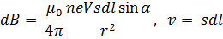
v – объем электрического тока
тогда - полное число зарядов в элементе тока.
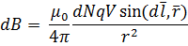
$(d\overset{}{l},\overset{}{r})\text{=<}(\overset{}{V},\overset{}{r}),$ поэтому
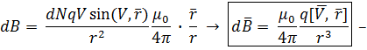
- это поле создано dN (штуками) заряда q, движущимися с дрейфовой скоростью . Следовательно, один заряд:
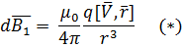
Так как, по определению, электрический ток обеспечивается движением положительных зарядов, это – () – определение магнитного поля положительного движущегося заряда. Если заряд отрицателен, то q нужно заменить на – q.
Наш вывод проведен в неподвижно, относительно наблюдателя, системе отсчета. Если ток и, следовательно, заряды рассматривать в движущейся системе отсчета (относительно наблюдателя), то для сравнительно небольших скоростей переход от движущейся системы к неподвижной может быть осуществлен с помощью преобразований Галилея. Для больших скоростей (V ~ c) для этой цели необходимо воспользоваться преобразованиями Лоренца.
В любом случае, переход от движущейся системы отсчета к неподвижной осуществляется так, что при этом переходе изменяется значение дрейфовой скорости и величина радиус – вектора . Следовательно формула () будет изменяться. Это означает, что магнитная индукция (величина и направление магнитного поля) зависит от выбора системы отсчета. Можно выбрать систему отсчета так, что если в движущейся системе отсчета магнитное поле есть, то в неподвижной системе отсчета $\overset{}{B}=0$. В этом принципиальное отличие м.п., порождаемого системой движущихся электрических зарядов, от эл.-ст. поля, порождаемого системой неподвижных зарядов.

4) Рассмотрим два бесконечно длинных и бесконечно тонких проводника с токами I₁ и I₂, текущих в одном направлении.

Из закона Био – Савара – Лапласа найдем индукцию поля, создаваемую током I₁ в точке, где расположен проводник с током I₂, удаленный от первого проводника на расстояние d:
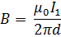
Найдем силу F, действующую на проводник длинною l с током I₁ из закона Ампера:
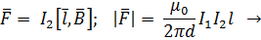
отсюда определение единицы силы тока.
За 1А в системе СИ принимают такой неизменяющийся ток, которые протекая по двум параллельным проводникам, расположенным на расстоянии 1м друг от друга в вакууме, вызывает действие силы F = 2 · 10⁻⁷ Н на каждый метр длины проводника.
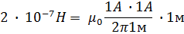
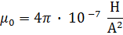
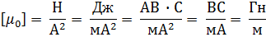
поэтому 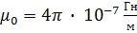
найдем 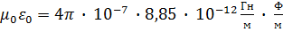
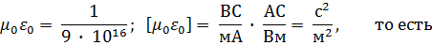
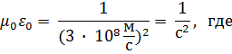
с – электродинамическая постоянная.
Значение электродинамической постоянной совпадает со значением скорости света в вакууме.
Из теории Максвелла вытекает существование электромагнитных волн, скорость которых в вакууме равна электродинамической постоянной С. Совпадение С со скоростью света в вакууме дало основание Максвеллу предположить, что свет представляет собой электромагнитную волну.

